R3.04 – Qualité de Code

TD 2 : refactoring

Samuel Delepoulle – Franck Vandewiele – Wajdi Elleuch

Décembre 2022

Restructuration de code

Exercice 1. On donne le code de la classe Inventaire et de la classe Ordinateur en figure 1.

- Quel principe SOLID n’est pas respecté ? Pourquoi ? DIP

- Proposer des pistes pour rendre ce code conforme aux principes SOLID.
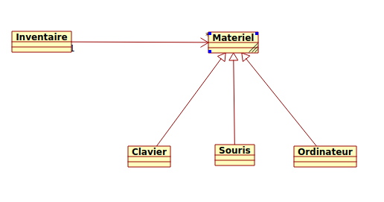

Exercice 2.

On donne le code de la classe HautParleur en figure 2.

- Quel principe SOLID n’est pas respecté ? Pourquoi ? OCP

- Proposer des pistes pour rendre ce code conforme aux principes SOLID.
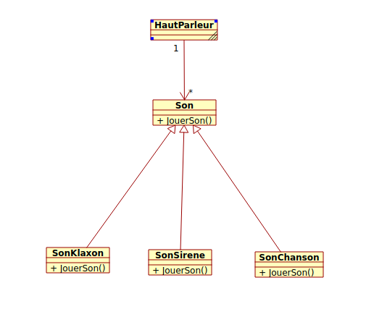
- Proposer un diagramme de classe en UML pour la solution proposée

Exercice 3.

On donne le code d’une interface et de 3 classes dans les figures figure 3, 4 et 5.

- Quel principe SOLID n’est pas respecté ? Pourquoi ? ISP, LSP

- Proposer des pistes pour rendre ce code conforme aux principes SOLID

- Représenter la solution proposée sous forme de Diagramme de classe en UML

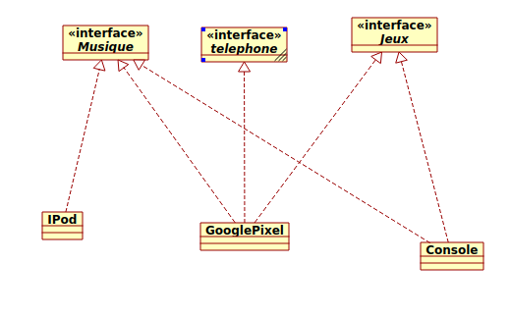
Exercice 4. On donne le code de la classe Joueur en figure 6. Bonus est une interface dont le code n’est pas spécifié dans cet exercice. BonusScore et BonusTemps sont des classes qui implémentent l’interface Bonus.

- Quel principe SOLID n’est pas respecté ? Pourquoi ?
- Proposer des pistes pour rendre ce code conforme aux principes SOLID.
- Représenter la solution proposée sous forme de Diagramme de classe en UML

public class Inventaire {

private List<Ordinateur> liste = new ArrayList<>();

public void ajouter(Ordinateur ordinateur) { this.liste.add(ordinateur);

}

public void lister() {

for (Ordinateur ordinateur : this.liste) { System.out.println(" - " + ordinateur);

}

}

}

public class Ordinateur {

private String modele;

private String id;

public Ordinateur(String modele) {

this.modele = modele;

this.id = this.genererId();

}

public String genererId() {

// une recette secrète pour générer un id

}

@Override

public String toString() {

return modele + "(id = " + this.id + ")";

}

}

Figure 1 – Code source de l’exercice 1.

public class HautParleur {

private String son;

public void setSon(String son) {

this.son = son;

}

public String demarrer() {

switch(this.son) {

case "chanson":

return "Tralalala";

case "klaxon":

return "Pouet";

case "sirène":

return "PIN PON!";

default:

return "Bip";

}

}

}
Figure 2 – Code source de l’exercice 2.

public interface Peripherique {

public void jouerMusique();

public void telephoner();

public void jouerJeu();

}

public class Console implements Peripherique {

@Override

public void jouerMusique() {

System.out.println("De la musique sur ma console");

}

@Override

public void telephoner() {

throw new RuntimeException("Fonction indisponible");

}

@Override

public void jouerJeu() {

System.out.println("C'est fun de jouer sur console");

}

}

Figure 3 – Code source de de l’interface Peripherique et de la classe Console de l’exercice 3.

public class IPod implements Peripherique {

@Override

public void jouerMusique() {

System.out.println("Apple loves Music");

}

@Override

public void telephoner() {

throw new RuntimeException("Fonction indisponible");

}

@Override

public void jouerJeu() {

throw new RuntimeException("Fonction indisponible");

}

}

Figure 4 – Code source de la classe IPod de l’exercice 3.

public class GooglePixel implements Peripherique {

@Override

public void jouerMusique() {

System.out.println("De la musique sur téeléphone Google");

}

@Override

public void telephoner() {

System.out.println("Un téléphone Google pour téléphoner");

}

@Override

public void jouerJeu() {

System.out.println("Google me regarde jouer sur mon Pixel");

}

}

Figure 5 – Code source de la classe GooglePixel de l’exercice 3.

public class Joueur {

public void ramasser(Bonus b) {

if (b instanceof BonusScore) {

  - code score

} else if (b instanceof BonusTemps) {

  - code temps

}

}

}

Figure 6 – Code source de l’exercice 4.

Exercice 5.

On donne le code de la classe ListeFormes en figure 7 ainsi que celui de sa classe de test ListeFormesTest.

Le système est en cours de développement. Le prochain jalon prévoit la gestion de formes rectangulaires.

Critiquer la conception de ce système. Le restructurer pour en améliorer la qualité.

Pour cela :

- produire le diagramme de classe de la nouvelle solution ;

- écrire les parties critiques du code des classes de la nouvelle solution ;

- réécrire la méthode main() de la classe de test.

Exercice 6. On donne le code de la classe Pokemon en figure 8.

- Quel principe SOLID n’est pas respecté ? Pourquoi ?

- Proposer des pistes pour rendre ce code conforme aux principes SOLID.

public class ListeFormes {

public double[] tailles;

public String[] types;

public double aireTotale() {

double aire = 0;

for (int i = 0 ; i < tailles.length ; i++) { if (types[i].equals("cercle"))

aire += 3.1415 * tailles[i] * tailles[i]; else if (types[i].equals("carré"))

aire += tailles[i] * tailles[i];

}

return aire;

}

}

public class ListeFormesTest {

public static void main(String[] args)
{
ListeFormes formes = new ListeFormes();
formes.tailles = new double[]{2, 3, 4};
formes.types = new String[]{"carré", "carré", "cercle"};
System.out.println(formes.aireTotale()); // 53.264

}

}

Figure 7 – Code de l’exercice 5. La classe ListeFormes est testée par la classe ListeFormesTest

.

public class Pokemon {

private String nom;

public Pokemon(String nom) {

this.nom = nom;

}

public String saluer() {

return "Bonjour, je suis " + this.nom + " !";

}

public void enregistrer() {

// en base de données

}

}

public class MainPokemon {

public static void main(String[] args) { Pokemon p = new Pokemon("Pikachu"); p.saluer();

p.enregistrer();

}

}

Figure 8 – Code source de l’exercice 6.

